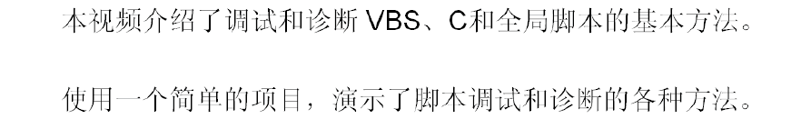
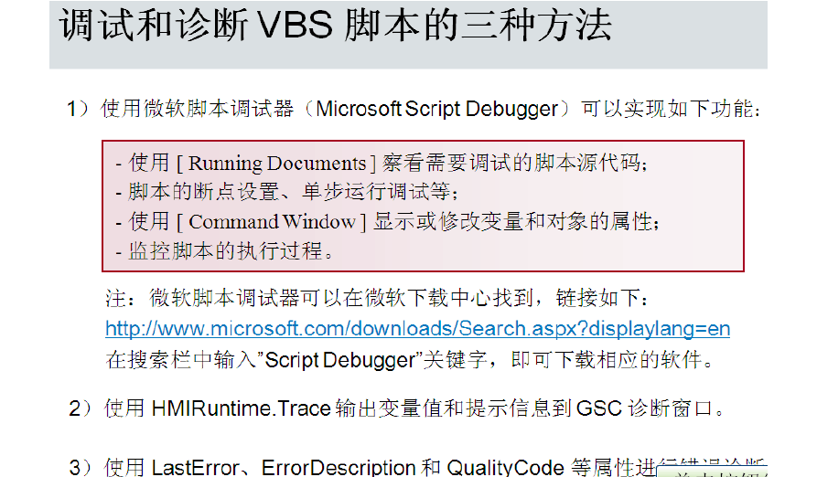
WinCC 脚本调试与诊断方法

调试和诊断C 脚本的两种方法

- ) 使用 p「intf 输出变晕伯和提示信息到 GSC 诊断窗口。

- ) 通过 “ OnErrorE xecute(“）
调试功能输出钻误诊断

当执行动作或函数发生钻误时， W in CC 会目动调用
,, · OnErrorE :xec.ute()" 函数， 并将铅误信息输出到诊断窗口。
使用 GSC 运行系统

GSC 运行系统提供关千旷有全局脚本的动态特性信息， 便用它可以开始或结束单个动作， 提供每个全局动作的状态、何时启动、激活时间间隔等一系列信息。

曰 ＿54
勹谥 t D 吐u 知 - |

类型 叁泼 上次更改
变呈组 2IJ0 9／月／ 11

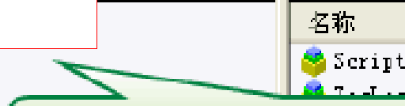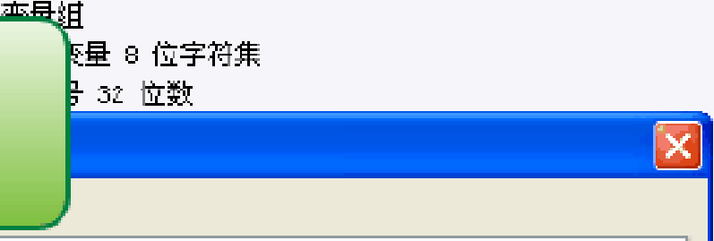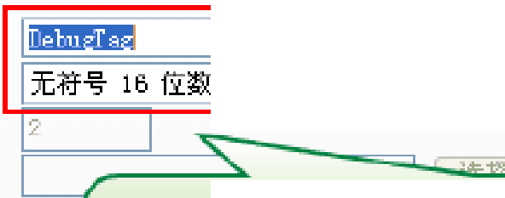祖畦纽
心 ］气硅—· 个 W inC C 项目
曰 止 皿 W inCCScriptDebugger
告 组峡 呈
l
_

2009/8/11
:2oog/s/11 2009／汀／ l1 2oog/s/11 2009/ 8/ 11
2009/ 8/ 11

... \j.
图 恒器
。[ 1 1 变呈届性
2009/ 8/ 11


三千 菜单和工具栏
飞了 报菩记录
）
汀
数 长
丁rr T
！如． 嘘 记 录
-个
3
痉 址
2009/8/11
2010/2 / 23
动 09/ B/ ll 2009/8/14
”
数
一
g
｀
．
, 1
6
el
D_
r
．．式
叫 畦
裕
楚
涧
称 据
名
地
0

臼忐 报表编恒器
尸：j , 仑 击 司脚本
尸匪巨硉库
尸 弘 文 本分配器
!，··＿i， 用＿户营＿ ＿一理，器
＂
、
禾
试
调

']'
g
a
T
u
b
－
勹
符
启
变 无
尸厂示
类型 演
月平，
新 变 本
声
）
固
内
飞f．
日
。
项
v
丁
？

LI I ＠ 变呈同步
脚
S
B
断
人乡
l
2009/ 8/ 14

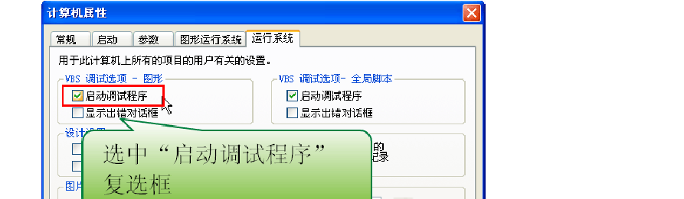
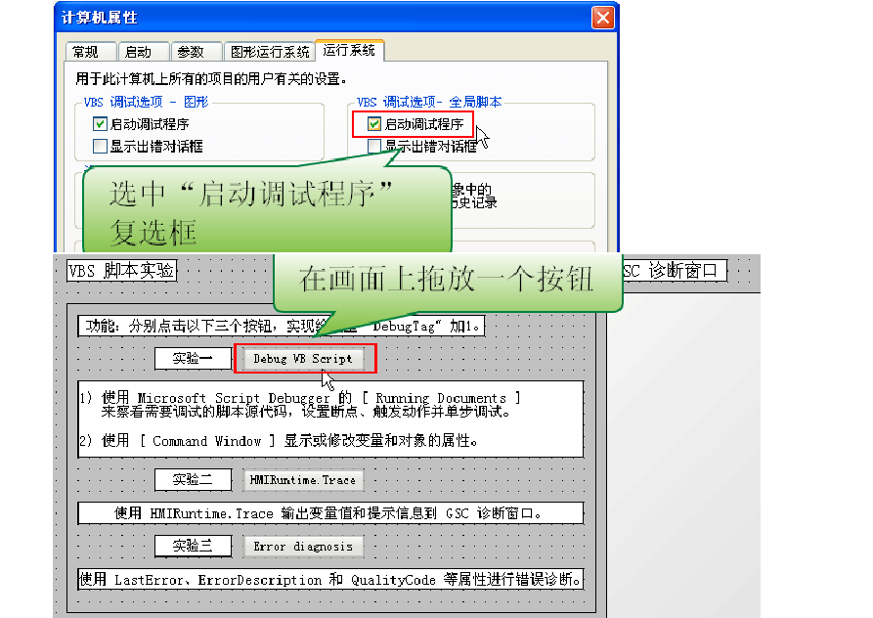

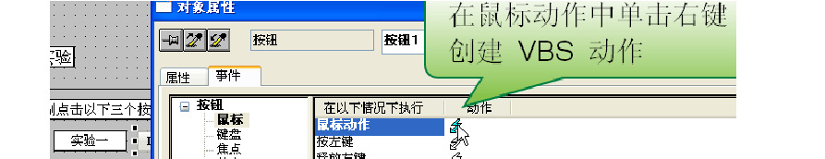
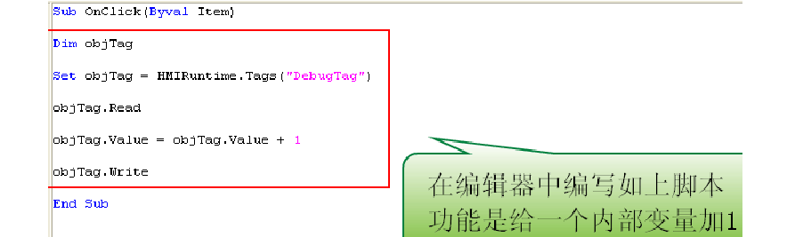
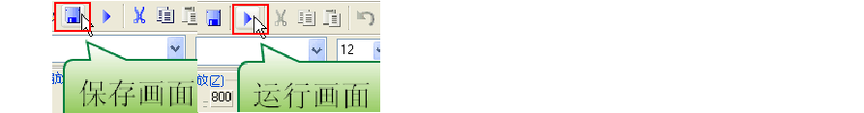
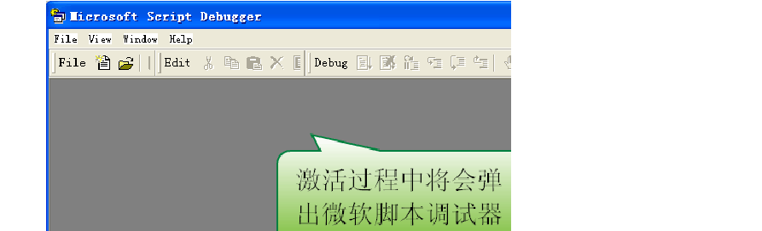

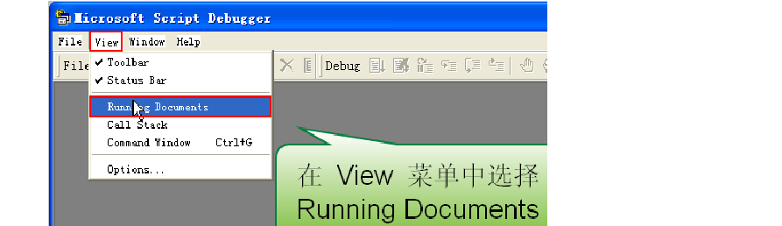
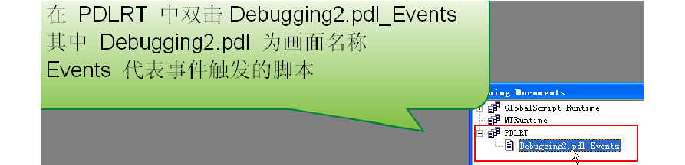
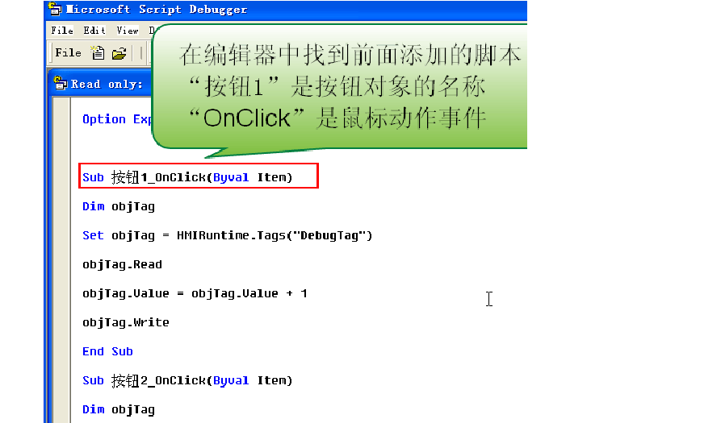

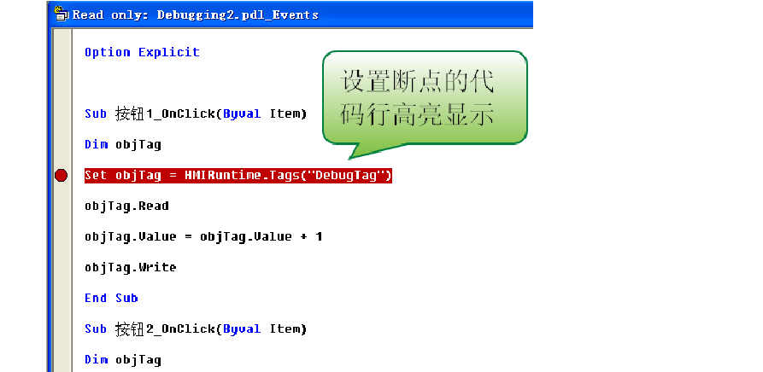
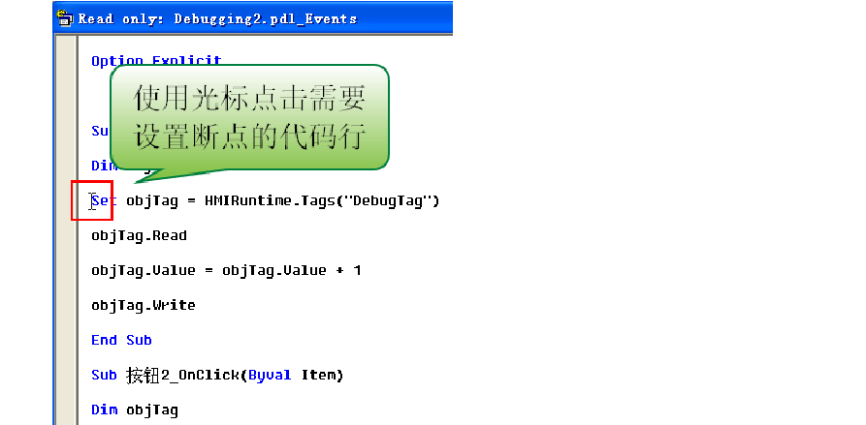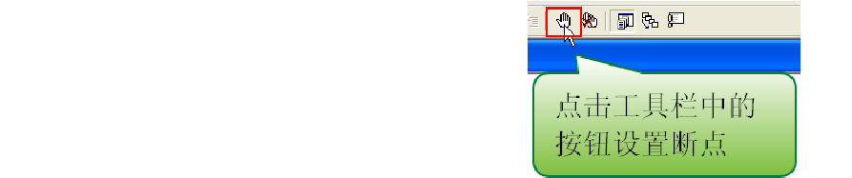

实用标准文档
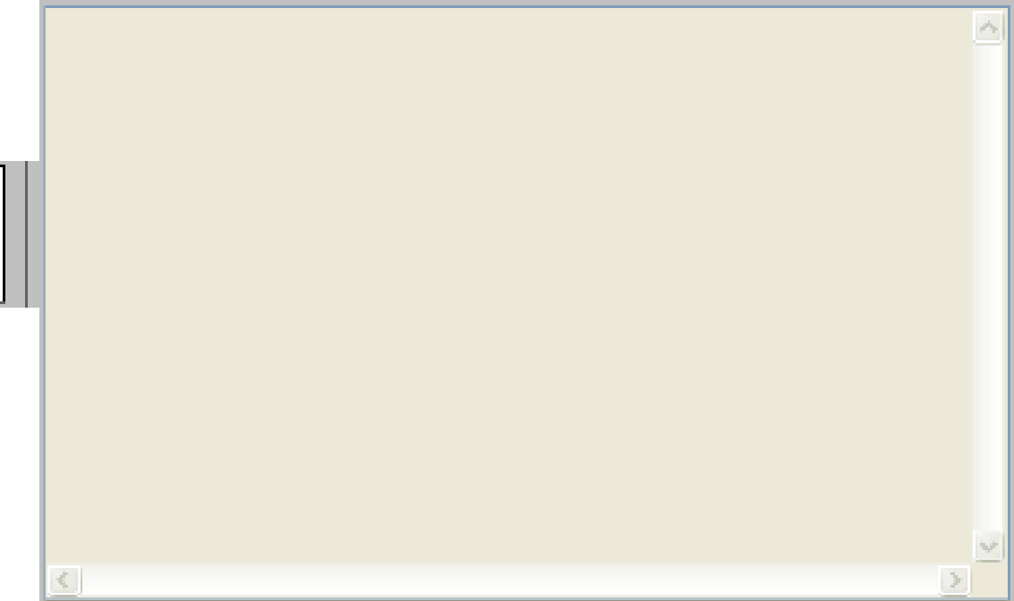IVB5 脚本梦刮 | GSC 诊断亩口1
I功托，分别点击以下三忖姐 ， 如 瞬 变堡 旷Dob 咕 年 扣 :1 |
I 弈拉一 l ! 沁沁@: I/B S 叩 pt
l } 彗 毛乍苗隘谝 骂峰 严社晶汁器群拦蒜帘心］
2 使用 [ COl'llTIand 'Wi.n d.ov ] 丑禾或伤改变堂利对费的屈性心
I 实拈二 l 叩 R 如 l 价 e. Tr ac e
使用 HJlIB.unt i 芷 . Tr ::ic ei 输 出 变 呈蓿和搓示信息到 G-SC 诊断商口中
I 实匡 l Irr~ di屯 05L二
佃用 L~ 1E r rro 、Err orD i::S C:t:m t i on 和 妇 l i也 如 笭屈性进行错涣诊浙b|
玉 凹 ． 1 2 I io : 20 叩 I



切换到运行的同巾1 ll1

IVBS 脚本实验I

功能！分别点击以下三个按钮，实现~

点占按们触发脚木
ol

I 罕 － I 七沪 四 吓 沪 L :

- 使用 距c EOs of t Scr l.pt De bu 擘 时 [ Rml.n§ Documents ]
夫察吾舌荽词试的脚本泪代氐， L 置断点，， 触没动f 并早步词试。
- 使用 [ Comman d 旧i ndow ] 显 示茧修妀变童和对余的屈性。

I 萄Re a d onlY:Debugging2- pdl_Events [br e吐 ］ 1
I

Option E)(plicit

:S u b 按钮1 —OnCl i c k ( B_y ua l It Diro objl.ag

程序门动切换到脚本调试「中设省断点所在的代砃打处

O| 卞e t objl.ag =:_ HNI R u n! i llle . Ta gs ( " De bug Ta g" ) objl.ag -Re.ad
objl.ag.I.I.alue = objTag.Ualue-1- 1

objl.ag.l.iJl"ite End :Sub
Su b 按钮:2_ 0nCl i c k ( By ua l Itelll)
Dirn objl.ag

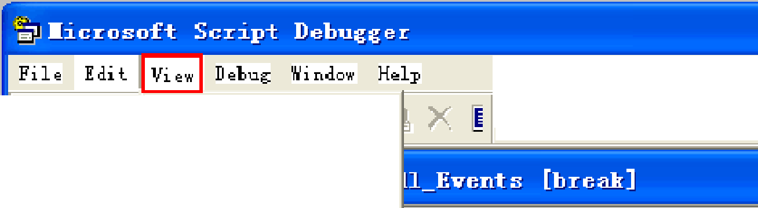j Fi l e 笆 -t To ol b釭
J St 吐 u s Bar
Di” ＿
V K心 "11\ i.让 g B沁 由 1 仑n t 吕
Ctll St ck
- 1 区匡 0 江 心 ■ ' '
objlag.Read
E |」匹b u g 回 4 郢 缸 叮

objlag.Ualu
在 View 菜中中选丰

泊 习＿刊扣I 冉 @ 「|

总 胆l
objlag. rit

引 nd Sub
Command Window

S u b 按钮2 _ 0 nCl i c k ( B!J ua l I tei111)

eao
点击上具栏中的Step Over 按钮单步调试代砃
DilTI objlag

Set objlag = HMI R u n t i lll仑－ Ta g s:( .. DebugTag..) objTag.RPacl
objTag.UalUE'= o b j T ag . u孔 UP + 1

|e(I咖· 钰 d 1 i :n.d o雪 旦

Jalue = ob j l ag ．如l ue + 1

护i t e


在 Command W indow 中怕入炟耍杳看的交邑名称， 格式为： ？ 变量名， 按 下同乍讹确 认， 臼 川显 示该交显的仇

? objTaig.Value
1

9

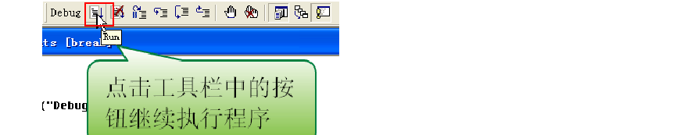
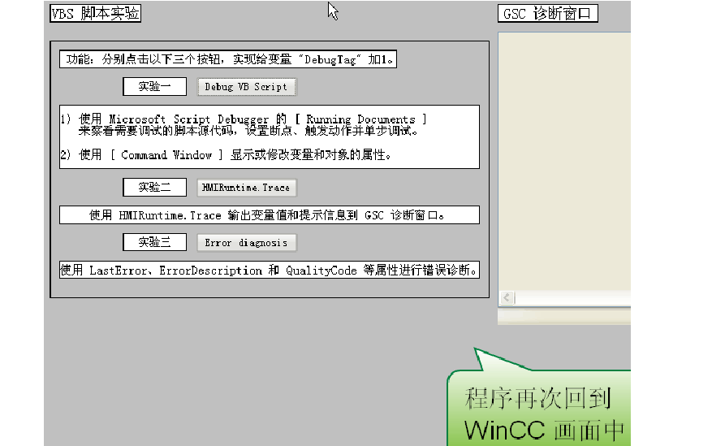
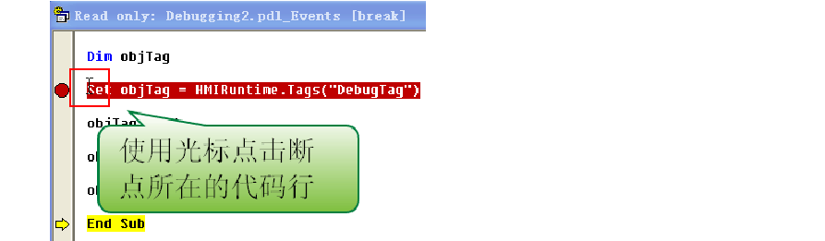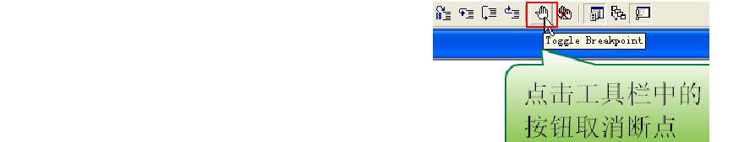

以上内容仅为本文档的试下载部分，为可阅读页数的一半内容。如要下载或阅读全文，请访问：https://d.book118.com/888042011052006027

